

**Management projektů**

**Aplikace pro řízení rizik**

**StackBoss**

**Paretova Analýza**

| Historie | | | | |
| --- | --- | --- | --- | --- |
| Verze | Datum | Status | Kdo | Poznámka |
| 1 | 5.5.2022 | vytvořeno | Adam Grunwald |  |
|  |  |  |  |  |

# Úvod

Obsahem tohoto dokumentu je Paretova analýza zpracovávající data o příčinách chyb a náklady na ně vzniklé. Vycházeli jsme z pevně dané sazby 100 Kč/hod.

# Data o příčinách chyb

V následující tabulce jsou data o příčinách chyb vzniklých v průběhu řešení našeho projektu.

| Závada | Počet | Náklad [hod] | Náklad celkem [hod] | Cena |
| --- | --- | --- | --- | --- |
| chyba v logice backendu | 8 | 1 | 8 | 800 |
| chyba na frontendu | 5 | 0,5 | 2,5 | 250 |
| nekompabilita knihoven jednotlivých členů | 2 | 2 | 4 | 400 |
| špatně pochopená funkčnost komponentu | 2 | 2 | 4 | 400 |
| špatně navržená databáze | 1 | 3 | 3 | 300 |
| zdvojená práce vlivem špatné komunikace | 1 | 3 | 3 | 300 |
|  | 19 | 11,5 | 24,5 | 2450 |

# Paretova analýza

V rámci Paretovy analýzy jsme zkoumali četnost a náklady. K tomuto byly vytvořeny následující tabulky a grafy.

### Analýza četnosti

| Závada | Počet | Náklad [hod] | Náklad celkem [hod] | Cena | Frekvence | Kumulativní frekvence |
| --- | --- | --- | --- | --- | --- | --- |
| chyba v logice backendu | 8 | 1 | 8 | 800 | 42,11% | 42,11% |
| chyba na frontendu | 5 | 0,5 | 2,5 | 250 | 26,32% | 68,42% |
| nekompabilita knihoven jednotlivých členů | 2 | 2 | 4 | 400 | 10,53% | 78,95% |
| špatně pochopená funkčnost komponentu | 2 | 2 | 4 | 400 | 10,53% | 89,47% |
| špatně navržená databáze | 1 | 3 | 3 | 300 | 5,26% | 94,74% |
| zdvojená práce vlivem špatné komunikace | 1 | 3 | 3 | 300 | 5,26% | 100,00% |
|  | 19 | 11,5 | 24,5 | 2450 | 100,00% |  |

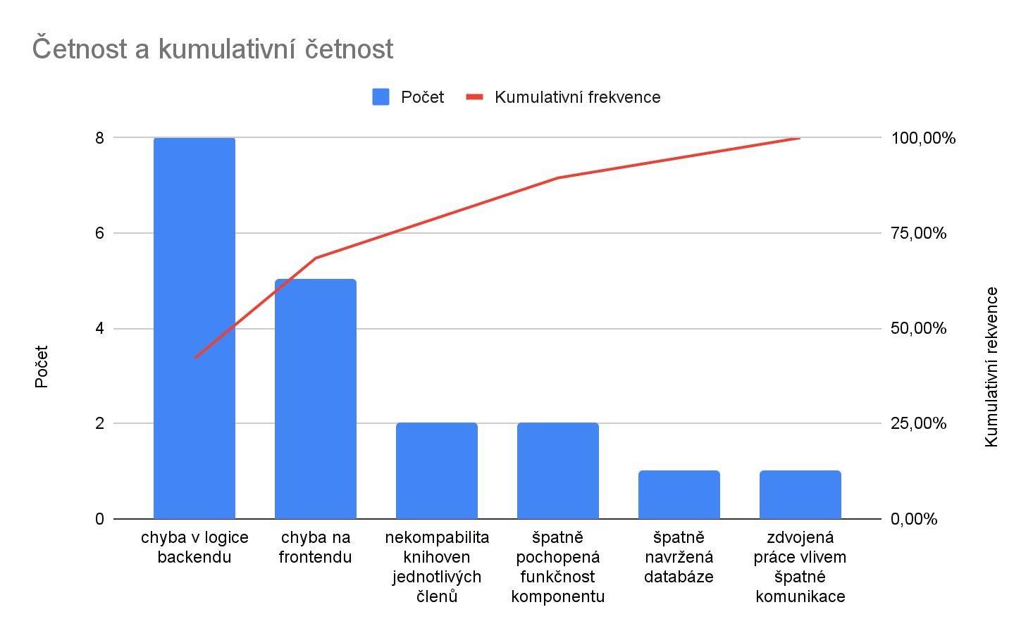

### Analýza nákladů

| Závada | Počet | Náklad [hod] | Cena | Podíl ceny | Kumulativní podíl ceny |
| --- | --- | --- | --- | --- | --- |
| chyba v logice backendu | 8 | 1 | 800 | 32,65% | 32,65% |
| nekompabilita knihoven jednotlivých členů | 2 | 2 | 400 | 16,33% | 48,98% |
| špatně pochopená funkčnost komponentu | 2 | 2 | 400 | 16,33% | 65,31% |
| špatně navržená databáze | 1 | 3 | 300 | 12,24% | 77,55% |
| zdvojená práce vlivem špatné komunikace | 1 | 3 | 300 | 12,24% | 89,80% |
| chyba na frontendu | 5 | 0,5 | 250 | 10,20% | 100,00% |
|  | 19 | 11,5 | 2450 | 100,00% |  |

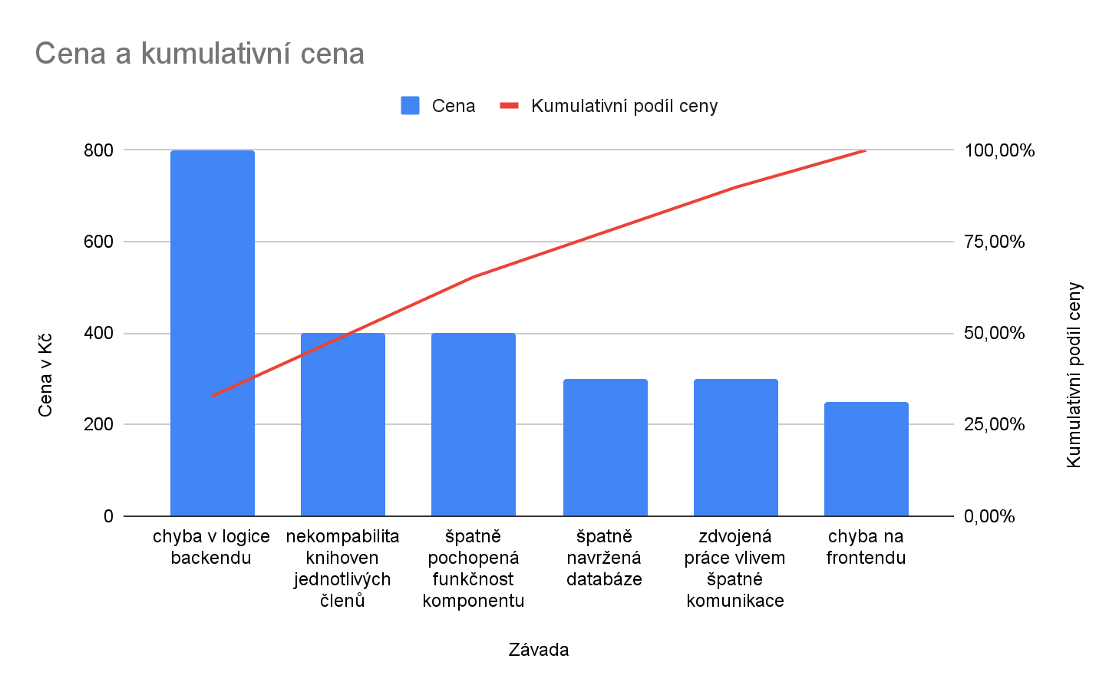

# Závěr

Z této analýzy vyplývá, že největší ztráty během projektu byly způsobeny chybami v logice na straně backendu. Do dalších projektů tak bude potřebné se těmto chybám vyvarovat.